湖北恩施2009－2010年度中考物理复习专题
图像题
图像法能形象、直观地表示一个物理量随另一个物理量变化的情况，描述某些物理现象和物理规律，从而帮助我们了解和分析一些物质的特性。此文着重以力学、热学和电学的部分知识点，就图像题作以剖析，如物体温度随时间的关系图像；质量与体积的图像；电流电压电阻之间关系的图像等。旨在引导同学们掌握此类考题的知识精髓和解题技巧。
一、物态变化图像
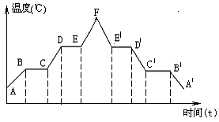
【知识精髓】如图1所示，为物态变化中的吸热、放热全过程的图像。其各段的物理意义是：
AB段：是晶体的受热、升温过程。此过程中，由于晶体的温度还没有到达熔点，所以没有熔化，物质仍全部处于固态。
BC段：是晶体的熔化过程。从B点开始，晶体达到熔点开始熔化，直到C点全部熔化成液态。则BC之间是固液共存状态。BC段与时间轴平行，即表示：虽然继续吸热，但温度保持不变。
图1
CD段：是液体的物质继续吸热升温的过程。继续吸热，温度不断升高。
DE段：是液体的沸腾过程。从D点开始温度达到沸点而沸腾。在此过程中，液体继续吸热，但温度保持不变。
EF段：是气体物质继续吸热升温的过程。
FE/段：当气态物质不再受热时，温度不断降低。当降到E/点时开始出现液化现象。
E/D/段：液体继续放热，气体处于液化过程，直到D/点全部液化成液体。则E/D/之间是液气共存状态。E/D/段与时间轴平行，即表示：虽然继续放热，但温度保持不变。
D/C/段：是液体物质继续放热降温的过程。
C/B/段：液体继续放热，液体处于凝固过程，直到B/点全部凝固成固态。则C/B/之间是固液共存状态。C/B/段与时间轴平行，即表示：虽然继续放热，但温度保持不变。
B/A/段：是固体物质继续放热降温的过程。
【解题方略】
1、掌握物态变化过程中放热、吸热过程的图像走势：吸热过程呈现上升趋势，而放热过程呈现下降趋势。
2、明确图像上特殊点的物理意义。如晶体的熔点、凝固点，以及液体的沸点等。图1中，都有“水平段”，即与横坐标平行的段。它们分别代表：虽然继续放热（或吸热），但温度保持不变。此水平段所示温度是一种特殊的点，即为熔点、凝固点或者是沸点。
【中考真题】
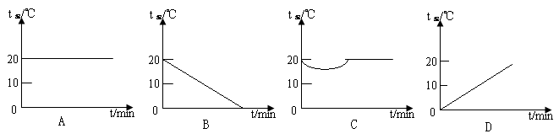
例题1.（2007年梅州）当室内温度为20℃时，用浸有少量酒精的棉花裹在温度计的玻璃泡上，随着酒精的迅速蒸发，图1中哪幅图基本反映了温度计的读数随时间的变化 （ ）

图1

解析：用浸有少量酒精的棉花裹在温度计的玻璃泡上，随着酒精的迅速蒸发，会带走热量，从而导致温度计的示数降低，当少量酒精蒸发完后，不再带走热量，此时的温度又将恢复到室内温度。
答案：C。
点拨：解题关键有二：一是酒精蒸发吸热会带走热量；二是“少量”酒精，故温度很快恢复到室温。
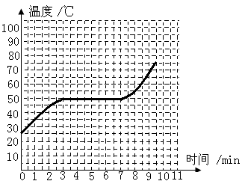
例题2.（2007年恩施州）如图2，这是某种物质在熔化时温度随时间变化的图像。下列关于图中信息的解读，错误的是（ ）：

A.这是一种晶体，其熔点大约是50℃
B.第1～3分钟物质从外界吸收热量，第4～6分钟则没有吸热

C.第8～9分钟物质处于液态，且正在吸热升温

D.在第4分钟时，可观察到既有固态成份，又有液态成份，但固态的要多些
图2

解析：从图像中可以看出此种物质在熔化过程中，在50℃时温度不变，故可以确定此物质为晶体，其熔点为50℃。在物质熔化的全过程中，均为吸热过程；1－3分钟时，物体处于固态，3－7分钟内为固液共存状态，7分钟以后，处于液体状态。

答案：B。

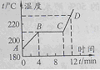
点拨：晶体的熔化为吸热过程，在整个图像中，有“水平段”。
例题3.（2007年河南理化综合）如图3所示是某固态物质在加热过程中温度随时间变化关系的图象，由图可以判断（ ）
A．这种物质的熔点是190℃
B．这种物质在CD段已变成气体
图3
C．这种物质熔化过程用了12min
D．这种物质在BC段处于固液共存状态
解析：从图像中可以看出，此种物质的熔点为210℃；在CD段已经由固液共存状态全部变为液态；其熔化过程从第4分钟开始至10分钟结束，共用了6分钟。
答案：D。
点拨：掌握不同阶段物质所处状态和温度变化特点，是解题的要害。
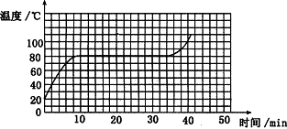
例题4.（2007年莆田市）如图4所示是某种物质熔化时温度随时间变化的图像。根据这个图像，你能获得的合理信息有：
信息一：_____________________
信息二：______________________
图4
解析：此题是一道开放性较强的考题，其答案不定，从图像中可以挖掘出与题意相关的物理规律或物理原理等。如从图像中有水平段可以得出该物质是晶体等。
答案：该物质是晶体；该物质的初温是20℃；在第6min时，该物质处于固态；在第20-30min时，该物质处于固液共存状态；该物质的熔点是80℃等。
点拨：解答此类考题的关键有二：一是紧扣题意，不要答非所问；二是要善于视图和观察，以充分发现期隐藏信息。
例题5．（2007年广元市）某物理兴趣小组的同学用如图5甲所示的装置来研究水的沸腾．从点燃酒精灯加热开始计时，当液体中有气泡上升时，每隔1min记录水的温度如下表所示：
时间／min | …… | 1l | 12 | 13 | 14 | 15 | 16 | 17 | 18 | 19 | 20 | ……
温度／℃ | …… | 95 | 96 | 97 | 98 | 98 | 98 | 95 | 98 | 98 | 98 | ……
（1）从记录的数据看出，在某一次观察记录中明显错误的是第________分钟时的数据；
（2）从记录数据可得出的结论是：此时水沸腾的温度为________℃，水在沸腾过程中温度________（选填“升高”、“不变”或“降低”）；
（3）在图5乙中以时间为横轴，以温度为纵轴，根据表格中的数据作出水的沸腾图像．
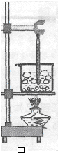
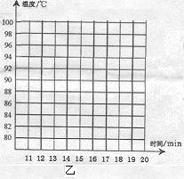
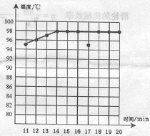

图6
图5

解析：当水沸腾后，温度将保持不变，故17分钟时的记录是错误的。此时水的温度应为98℃。
答案：（1）17；（2）98，不变；（3）如图6所示。
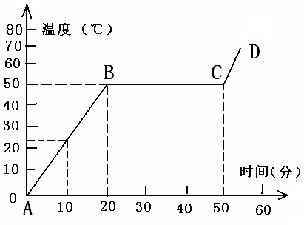
例题6.（2007年浙江金华）如图7所示，是某种物质的熔化图像，根据图像判断下列说法错误的是（ ）
A．该物质是一种晶体
B．该物质的熔点为50℃
C．图像中的BC段表示该物质的熔化过程
D．在第10分钟时该物质的状态为液态
解析：此题题设中已经明确为物质的熔化图像，从图像中有 “水平段”这一特点，可以确定此种物质为晶体；既然是晶体，就有熔化时的一定温度，即熔点，从图像中也很明显的看到其熔点为50℃；图像中的AB段是吸收热量，不断升温的过程，此段处于固态；即第10分钟时该物质仍是固态；水平段BC是继续吸热，而温度保持不变的过程，属于固态和液态共存；CD段表示该晶体完全熔化成液体后，继续吸热升温的过程。
图7
答案：D。
点拨：此题的解题关键是明确图像中水平段的含义及其特点。
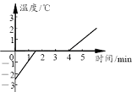
例题7.（2007年广西桂林市）小明同学在探究固体熔化的活动中，作出了如图8所示的图像。从图像可知，这种固体是 （填“晶体”或“非晶体”），它的凝固点是 。
解析：从图像中可知，在0℃时固态温度保持不变，即图像有水平段，即可判定此固体为晶体；凝固点为0℃。
图8
答案：晶体，0℃。
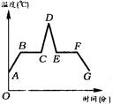
点拨：解题根据是晶体的特点，即有一定的熔点。
【预测题】
1、如图9是某种晶体的熔化与凝固图像，试看图完成以下填空：
（1）表示晶体处于固态的线段是 ；
（2）表示晶体处于液态的线段是 ；
图9
（3）表示晶体处于固、液共存的线段是 ；
（4）表示晶体处于吸热过程的线段是 ；
（5）表示晶体处于放热状态的线段是 ；
（6）表示晶体处于温度不变的线段是 ；
答案：（1）AB段和FG段；（2）CD段和DE段；（3）BC段和EF段；
（4）AB，BC和CD三段；（5）DE，EF和FG三段；（6）BC段和EF段．
2、在图10所示的四个图像中，分别表示什么物态变化？
A： B： C： D：
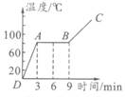
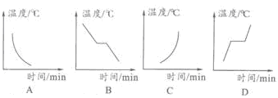
图10

答案：非晶体凝固，晶体的凝固，非晶体的熔化，晶体的熔化。
3、萘加热时温度随时间变化的图线如图11所示，根据图像可知萘的熔点是______℃,加热_______min后，萘开始熔化，加热6min时，物质状态是___________，熔化过程要_________min．
图11
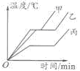
答案：80，3，固液混合态，6 。
4、在加热条件完全相同的情况下，甲、乙、丙三种物质温度随时间变化的情况如图12所示。则以下说法正确的是（ ）
A.甲和乙可能是同种物质
B.乙和丙可能是同种物质
C.甲的质量一定比乙的质量大
图12
D.乙的质量一定比甲的质量大
答案：A、D。

二、质量和密度图像
【知识精髓】由同种物质构成的体积相同的不同物体，质量相同；由不同种物质构成的体积相同的不同物体，质量一般不同．单位体积的物质质量反映了物质的某种特性，物理学中用密度表示物质的这一特性．某种物质单位体积的质量叫做这种物质的密度．密度公式ρ＝m/V。当液体体积V增大时，液体质量m一定增大，即m和V为正比关系。
【解题方略】
对于此类考题，其解题关键有二：
1、要特别注意横坐标和纵坐标所表示的物理量，即要看懂图像的物理意义：一般情况下，图像中横轴表示体积，单位是cm³，纵轴是质量，单位是g，整个图像表示了质量随体积的变化；
2、要较好的运用控制变量法。在三个物理量中对某一个物理量进行大小比较，必须控制另外一个物理量相同，方可进行讨论。
【中考真题】
例题8、( 2007年广东韶关市)为了研究物质的某种性质，小刚用水和酒精进行了实验探究．实验时，他用天平和量筒分别测出了两种物质的质量和体积，数据如下所示．
表1 表2
物质 | 实验  次数 | 体积  （cm³） | 质量  （g） |  | 物质 | 实验  次数 | 体积  （cm³） | 质量  （g）
水 | 1 | 10 | 10 |  | 酒精 | 1 | 10 | 8
水 | 2 | 20 | 20 |  | 酒精 | 2 | 20 | 16
水 | 3 | 30 | 30 |  | 酒精 | 3 | 30 | 24
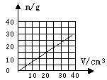
(1)小刚同学已经在坐标纸上画出了酒精的质量随体积变化的图像，如图13所示．请在图上画出水的质量随体积变化的图像．
(2)小刚仔细地分析了两种物质的质量与体积的比值关系，归纳出了以下的结论：
①分析表1或表2中的数据，可以归纳出结论：同种物质，______________________．
②分析表1和表2中的数据，可以归纳出结论：不同物质，___________________．
图13
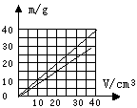
解析：通过描点连线即可画出水的质量随体积变化的图像．同种物质的质量与体积的比值相同，不同物质的质量与体积的比值不同。
答案：(1)见图14所示。
(2)① 密度相同（或质量与体积的比值相同）
② 密度不同（或质量与体积的比值不同）
图14
例题9、（2007年吉林）图15是在探究甲、乙两种物质质量跟体积关系时作出的图像。以下分析正确的是A
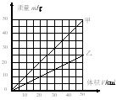
A. 不同物质的质量跟体积的比值是不同的
B. 甲物质的质量跟体积的比值比乙物质小
C. 若V_{甲} = V_{乙} 则m_{甲}<m_{乙}
D. 若m_{甲} = m_{乙}，则V_{甲}>V_{乙}
解析：质量跟体积的比值即为物质的密度。同种物质的密度是相同的。据图像可知，V_{甲} = V_{乙}时，有m_{甲}＞m_{乙}，m_{甲} = m_{乙}时，有V_{甲}＜V_{乙}，据此可得甲物质的密度比乙物质大。
图15
答案：A。
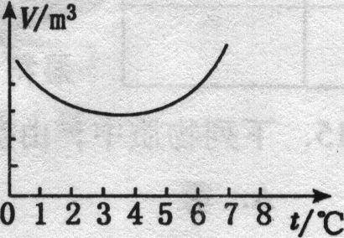
点拨：不同物质的密度一般不同，但也不乏特殊情况，如酒精和没有的密度就相同，这些特殊值需加强特殊记忆。
例题10、（2007年福建省莆田市）某研究性学习小组做“水的体积随温度变化”的研究，得到如图16所示的图像．从图中可知，水温度从8℃降低至2℃的过程中，其密度 ( )
A．先变大后变小 B．先变小后变大
图16
C．一直变大 D．保持不变
解析：水的温度从8℃降低至2℃的过程中，体积由大变小再变大，从图像中可以明显的看出，在4℃的时候，水的体积是最小的，故据据密度公式$ρ$＝m/v可知，此时的密度是最大的。
答案：A 。
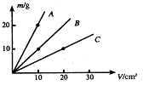
点拨：热胀冷缩是人们熟知的自然规律。但也有例外，实验证明，对0℃的水加热到4℃时，其体积不但不增大，反而缩小。当水的温度高于4℃时，它的体积才会随着温度的升高而膨胀。因此，水在4℃时的体积最小，密度最大。
【预测题】
1、A、B、C三种物质的质量m与体积V的关系图像，如图17所示．由图可知，A、B、C三种物质的密度$ρ$_{A}、$ρ$_{B}、$ρ$_{C}和水密度$ρ$_{水}之间的关系是（ ）
图17
A．$ρ$_{A}＞$ρ$_{B}＞$ρ$_{C}，且$ρ$_{A}＞$ρ$_{水}
B．$ρ$_{A}＞$ρ$_{B}＞$ρ$_{C}，且$ρ$_{A}＜$ρ$_{水}
C．$ρ$_{A}＜$ρ$_{B}＜$ρ$_{C}，且$ρ$_{A}＞$ρ$_{水}
D．$ρ$_{A}＜$ρ$_{B}＜$ρ$_{C}，且$ρ$_{A}＞$ρ$_{水}
答案：A。
2、在测定液体密度的实验中，液体的体积（V）及液体和容器的总质量（m_{总}）可分别由量筒和天平测得，某同学通过改变液体的体积得到几组数据，画出有关的图像，在图18中能正确反映液体和容器的总质量跟液体的体积关系的是（ ）
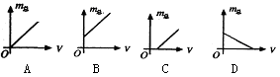

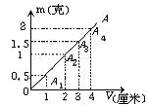
图18
答案：B。
3、根据图19所示的是一木块m—V关系图像，回答下列问题：
（1）体积是4厘米³的木块质量是多少克？
（2）木块的密度是多少千克／米³？
答案：2克，0.5×10³千克／米³。
图19

三、电流、电压、电阻的图像
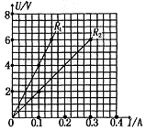
例题11、（2007 年福建省宁德市）如图20所示的是通过某两个电阻R₁、R₂的电流随电压变化的图像，从中可知电阻R₂的阻值为____Ω，从图像可知，电阻R₁______ R₂（填“大于”、“等于”或“小于”）。
解析：据R₂的电流随电压变化的图像，我们可以找出一组特殊的U、I值（如U＝4V,I＝0.2A），据欧姆定律R＝U/I可知，R₂＝U₂/I₂＝4 V /0.2A＝20Ω；在I₁＝I₂时，U₁＞U₂，故有R₁＞R₂.
图20
答案：20，大于。
点拨：由坐标图像解答某导体的电阻值时，应该取一组特殊值进行计算。
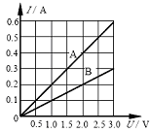
例题12、（2007年桂林市）在某一温度下，连接在电路中的两段导体A和B中的电流与其两端电压的关系如图21所示。由图中信息可知（ ）
A．A导体的电阻为10Ω
B．B导体的电阻为10Ω
C．A导体两端电压为3V时，通过A导体的电流为0.3A
D．B导体两端电压为3V时，通过B导体的电流为0.6A
解析：据A、B两段导体的电流随电压变化的图像，我们可以分别找出一组特殊的U、I值，如（如U_{A}＝0.5V,I_{A}＝0.1A；U_{B}＝1.0V,I_{B}＝0.1A；），据欧姆定律R＝U/I可知，R_{A}＝U_{A}/I_{A}＝0.5V/0.1A＝5Ω；R_{B}＝U_{B}/I_{B}＝1.0V/0.1A＝10Ω；A导体两端电压为3V时，通过A导体的电流为0.6A；B导体两端电压为3V时，通过B导体的电流为0.3A。
图21
答案：B。
点拨：运用欧姆定律计算时，注意是对同一段导体的U、I值，即注意欧姆定律的“同一段电路”。
例题13、（2007年红塔区）张华同学在探究通过导体的电流与其两端的电压的关系时，将记录的实验数据通过整理作出了如图22所示的图像，根据图像，下列说法错误的是（ ）
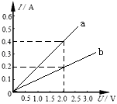
A.通过导体a的电流与其两端的电压成正比
B.导体a的电阻大于导体b的电阻
C.当在导体b的两端加上1V的电压时，通过导体b的电流为0.1A
D.将a、b两导体串联后接到电压为3V的电源上时，通过导体的电流为0.2A
图22
解析：对于导体a而言，其电阻值R一定，故运用控制变量法可知，通过导体a的电流与其两端的电压成正比；当U＝2.0V时，Ia＞Ib，所以据欧姆定律R＝U/I可知，Ra＜Rb；对于选项C，一是可以由作图法判定；二是可以先从图像的特殊值求出b的电阻值，再进行计算得知。选项D中，需先求出Ra＝5Ω，Rb＝10Ω，则有I_{总}＝U/R^{总}＝3V/（5+10）Ω＝0.2A。
答案：B。
点拨：此题是要求选择错误的选项，应特别注意看清题设后选择备选答案。否则容易看到A正确就选择了A作为最终答案了。
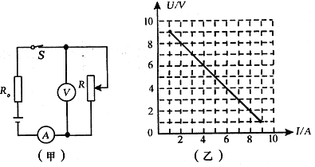
例题14、（2007年黄石市）如图23（甲）所示电路中，R为滑动变阻器，R₀为定值电阻，电源两端的电压不变，改变R的滑片位置，电压表示数随电流变化的图线画在图23（乙）的坐标系中，则根据以上条件可知R₀的阻值为________Ω，电源电压为________V。
图23
解析：R₀、R串联，电压表测R两端电压。从乙图中可知：
当I＝1A时，U_{R}＝9V，则有R连入电路的电阻为9Ω，则总电压为：U_{总}＝1A(R₀+9)―――①
当I＝9A时，U_{R}＝1V，则有R连入电路的电阻为1/9Ω，则总电压为：U_{总}＝9A(R₀+1/9)―――②
由①＝②得R₀=1Ω，U_{总}＝10V。
答案：1，10。
点拨：物理计算题中，若采用分步解决的方法解题，有时会比较繁琐。特别是未知量较多，或遇到未知量相互制约的题目时，更是无从下手。此时用列方程组的思路解答，是一种简单而易行的方法．
【预测题】
1、某实验小组的同学探究电流与电压的关系时，用到如下器材：电源1个，电流表、电压表各1只，定值电阻（5Ω、10Ω、15Ω各1只），滑动变阻器1只，开关1个，导线若干；设计的电路如图24所示。
下面是他们获取的一组实验数据：
电压U／V | 2 | 4 | 6 | 8 | 10
电流I／A | 0.39 | 0.79 | 1.20 | 1.58 | 2.00

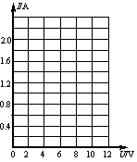
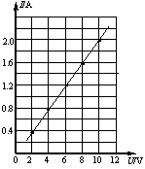
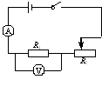

甲 乙 丙
图24
（1）实验中他们选用的定值电阻阻值为 Ω；
（2）请在图24（乙）的坐标系上画出电流随电压变化的图像；
（3）分析表中的数据或图像，你能得出的探究结论： 。
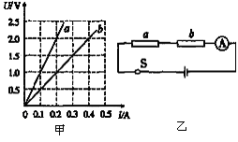
答案：（1）5；（2）如图24（丙）所示；
（3）电阻一定时，通过电阻的电流与加在电阻两端的电压成正比。
2、两电阻a、b各自的电流与两端电压的关系图线如图25（甲）所示。（1）电阻a的阻值为 ；（2）如果把a、b两个电阻串联接成如图25（乙）所示的电路时，电流表的示数为0.2A，则电阻b的电功率为 。
图25
答案：10Ω，0.2W
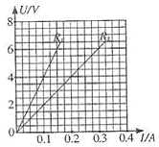
3、用电器R₁和R₂上都标有“6V”字样，它们的电流随电压变化关系如图26所示。若把R₁和R₂串联在电源电压为6V的电路中工作，则用电器R₂的实际功率是（ ）
A. 1.8W B. 0.2W
C. 0.4W D. 0.6W
答案：B。
图26
4、如图27所示，从下面的图像得到的信息中，不正确的是（ ）
乙
t/s
υ/(m/s)
O
5
m/kg
G/N
O
甲
I/A
U/ V
O
丙
t／min
T／℃
O
丁

图27

A．图甲说明物体所受的重力跟它的质量成正比
B．图乙表示物体在以5m／s的速度做匀速直线运动
C．图丙表示导体的电阻随电压增大而增大
D．图丁表示某种晶体的熔化曲线
答案：C。

补充题
一、物态变化
1、现代建筑出现一种新设计：在墙面装饰材料中均匀混入小颗粒状的小球，球内充入一种非晶体材料，当温度升高时，球内材料熔化吸热，当温度降低时，球内材料凝固放热，使建筑内温度基本保持不变．下面四个图象中，表示球内材料的熔化图象的是（ ）
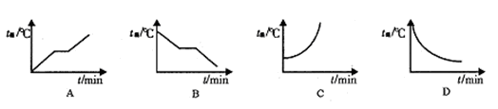

答案：C。
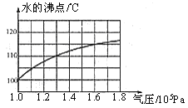
2、高压锅是应用液体沸点会随着气压增大而升高的原理设计的。如图所示为水的沸点跟气压的关系图像。已知某同学家的高压锅盖出气孔的横截面积为12mm²，限压阀的质量为84g。请你通过计算并对照图像来判断：用该高压锅烧水，水温最高可以达到 摄氏度？（g取10N/kg，大气压值取1.0×10⁵Pa）
答案： 116℃ 。
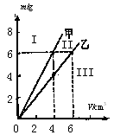
二、体积与质量
1、如图10所示是某同学研究液体密度时，绘制的甲、乙两种液体的质量m与体积V的关系图像。由图像可知，甲液体的密度为_________；乙液体的密度为___________。汽油的质量与体积关系图像应在 区（“Ⅰ”或“Ⅱ”或“Ⅲ”）。
答案1.5g/cm³，1g/cm³，“Ⅲ”。
2、 在测定液体密度的实验中，液体的体积（V）及液体和容器的总质量（m_{总}）可分别由量筒和天平测得，某同学通过改变液体的体积得到几组数据，画出有关的图线，下图中能正确反映液体和容器的总质量跟液体的体积关系的是（ ）
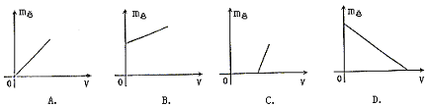
答案：B
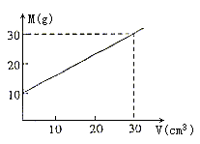
33 以下是某同学测定某种液体的密度的一些实验步骤：①用天平测出空矿泉水瓶的质量m₀；②在矿泉水瓶中装满水，用天平测出它们的总质量m₁；③用矿泉水瓶装满某种液体，用天平测出它们的总质量m₂；④用量筒测出矿泉水里所装液体的体积V；⑤计算出这种液体的密度。这些步骤中可省去的步骤是____________。该同学为了验证测量的结果，他又用烧杯盛这种液体，测得液体体积V和烧杯与液体总质量m的关系如图所示。根据图示可知：实验所用烧杯的质量是____________g；这种液体的密度是____________kg/m³。
答案： ④ 10 1×10³
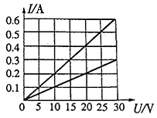
三、电学
1、两定值电阻甲、乙中的电流与电压关系如图6所示，将甲和乙并联后接在电压为2.0V的电源两端，干路中的电流为 A
答案：0.06A。
2、 一个研究性学习小组在探究“通过某种导电材料的电流与其两端电压的关系”时，得出电压U和电流I的数据如下表所示。
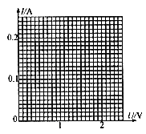
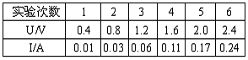
（1）请在图3中画出I随U变化的图像。
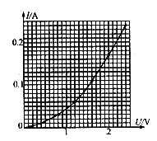
（2）从图像上可以看出I与U是什么关系？
（3）从数据表中可以得出当U逐渐增大时，该导电材料的电阻是如何变化的？
答案：（1）如图。
（2）U增大时，I随之逐渐增大，即通过该导电材料的电流I随着其两端电压U的增大而逐渐增大。
（3）当U增大时，R逐渐减小。

